ข่าวประจำวันจันทร์ที่ 6 มิถุนายน พ.ศ.2559 หน้าที่ 21
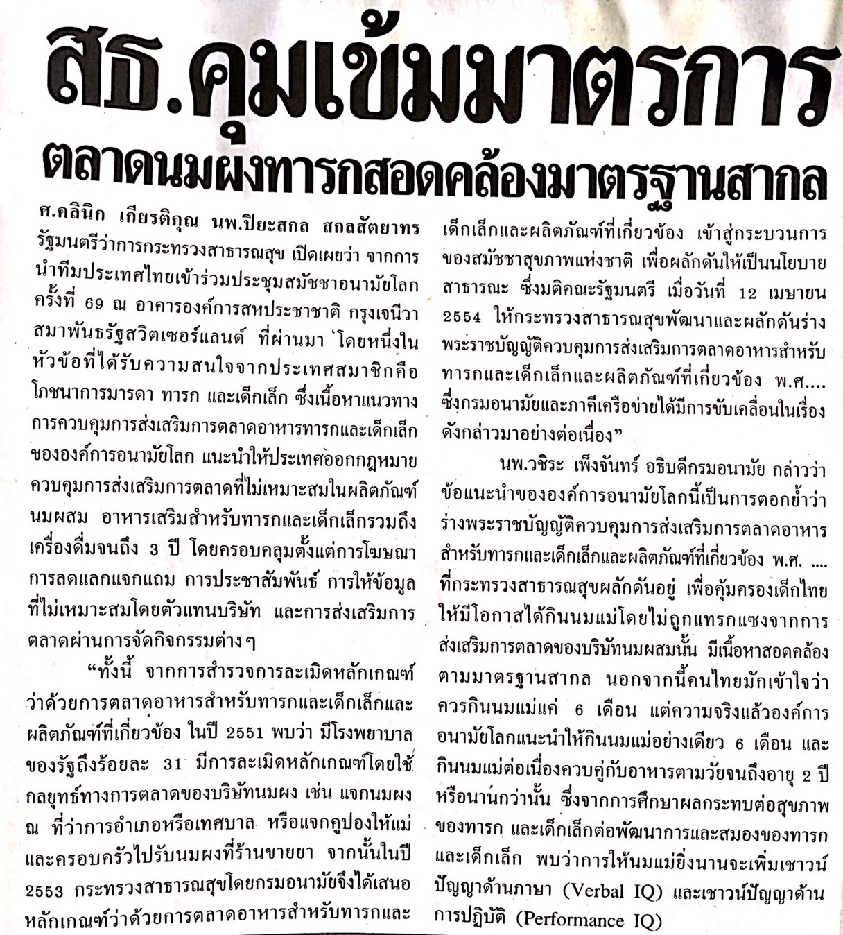

ข่าวประจำวันจันทร์ที่ 6 มิถุนายน พ.ศ.2559 หน้าที่ 21
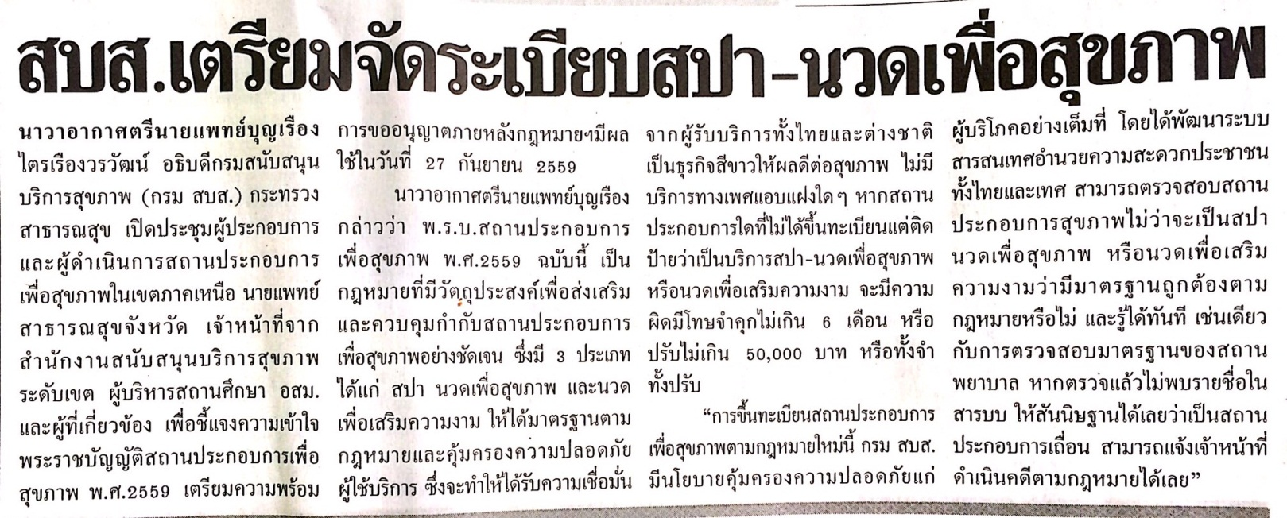

ข่าวประจำวันจันทร์ที่ 6 มิถุนายน พ.ศ.2559 หน้าที่ 21
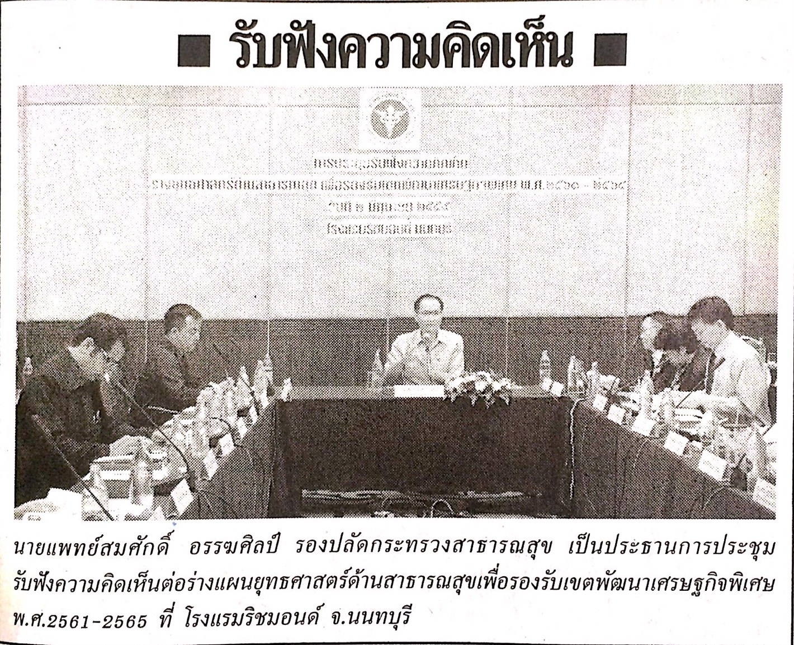

ข่าวประจำวันจันทร์ที่ 6 มิถุนายน พ.ศ.2559 หน้าที่ 7
